INSTRUKCIJA

ELEKTRINĖ GERVĖ
NR. | Aprašymas | NR. | Aprašymas | NR. | Aprašymas
1 | Šešiakampis varžtas | 31 | Guolis | 61 | Kištukas
2 | Spyruoklinė poveržlė | 32 | Sraigtinis varžtas | 62 | Laikomoji dėžutė
3 | Plokščia poveržlė | 33 | Guolio korpusas | 63 | Rankanėlės jungiklis
4 | Tvirtinimo žiedas | 34 | Spyruoklinė poveržlė | 64 | Kondensatorius
5 | Pagalbinė struktūra | 35 | Plokščia poveržlė | 65 | Rankanėlės jungiklis
6 | Palaikymo plokštė | 36 | 2# Kumpliaratis | 66 | Rankanėlės jungiklis
7 | Vietos velenas | 37 | Tarpinė-Paminkštinimas | 67 | El. Kištukas
8 | Pavaros velenas | 38 | Uždengimas | 68 | Kablio fiksavimo veržlė
9 | Plokščia poveržlė | 39 | Guolis | 69 | Kablio poveržlė
10 | Krumpliaratis (A) | 40 | Statorius | 70 | Šešiakampis varžtas
11 | Krumpliaratis (B) | 41 | Statorius Karkasas | 71 | Šešiakampis varžtas
12 | Kryžminis apvalus varžtas | 42 | Rotorius | 72 | Skriemulys
13 | Judėjimo jungiklis | 43 | Spyruoklė | 73 | Įtirtinimas
14 | Popieriaus poveržlė | 44 | Stabdžių komponentas | 74 | Skriemulys
15 | Apsauginė Plokštė | 45 | Dantratis | 75 | Fiksavimo veržlė
16 | Plokščia poveržlė | 46 | Ventiliatoriaus mentė | 76 | 1# Kumpliaratis
17 | Spyruoklinė poveržlė | 47 | Ventiliatoriaus gaubtas | 77 | Fiksuojamasis kaištis
18 | Veržlė | 48 | Spyruoklinė poveržlė | 78 | Pavaros velenas
19 | Uždengimas | 49 | Plokščia poveržlė | 79 | Guolis
20 | Kryžminis apvalus varžtas | 50 | Šešiakampis varžtas | 80 | Sraigtinis varžtas
21 | Poveržlė (1) | 51 | Jungiamoji dėžutė | 81 | Ribotuvas
22 | Poveržlė (2) | 52 | Terminalas-paskirstytojas | 82 | Kablys
23 | Mažas kaištis | 53 | Uždengimas | 83 | Virvės antpirštis
24 | Varomasis Kumpliaratis | 54 | Laikiklis | 84 | Trosas
25 | Inicijuojantis kumpliaratis | 55 | Laikiklis | 85 | Blokatorius
26 | Apvalus kaištis | 56 | Saugos jungiklis | 86 | Aliuminis fiksatorius
27 | Būginis velenas | 57 | Pertraukiklis | 87 | Troso būgnas
28 | Fiksuojamasis kaištis | 58 | Mažas kaištis | 88 | Pleištas
29 | Fiksuojamasis kaištis | 59 | Spyruoklės skirtukas | 89 | Įvorė
30 | Elastinga tarpinė | 60 | Kabelis | 90
M80790, M80791
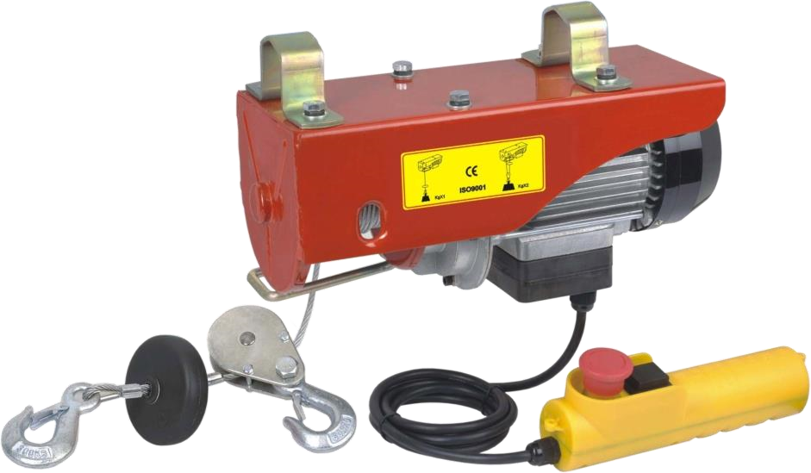
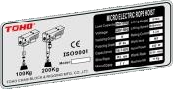





ELEKTRINĖ GERVĖ
ĮSPĖJIMAS! Prieš naudodami šį elektrinį įrankį, atidžiai perskaitykite toliau pateiktas bendrąsias saugos

taisykles. Jei to nepadarysite, galite susižaloti arba sugadinti įrangą.

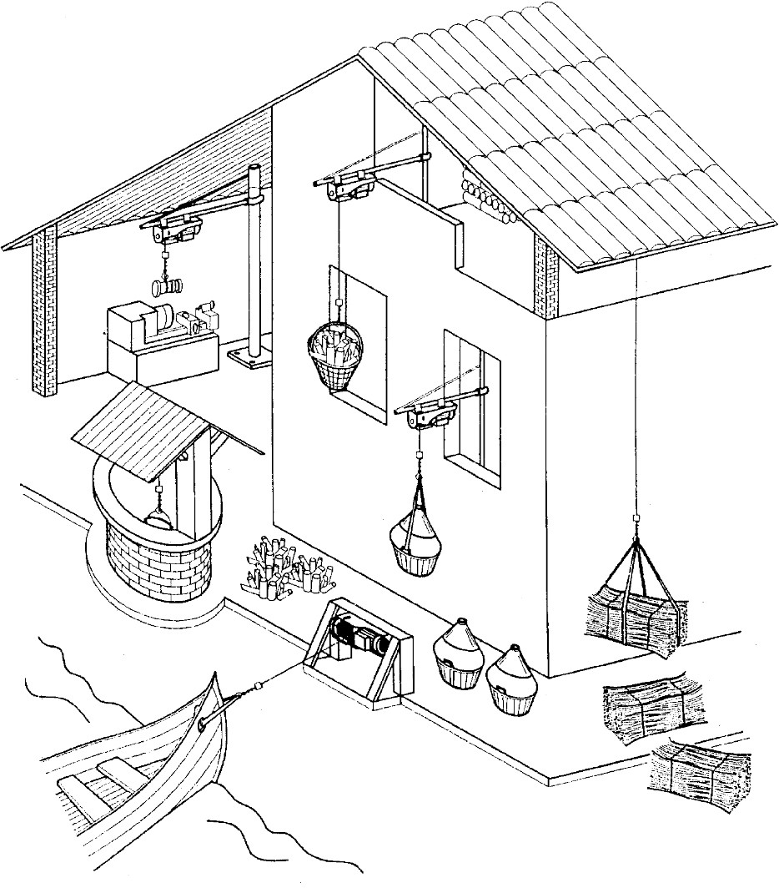
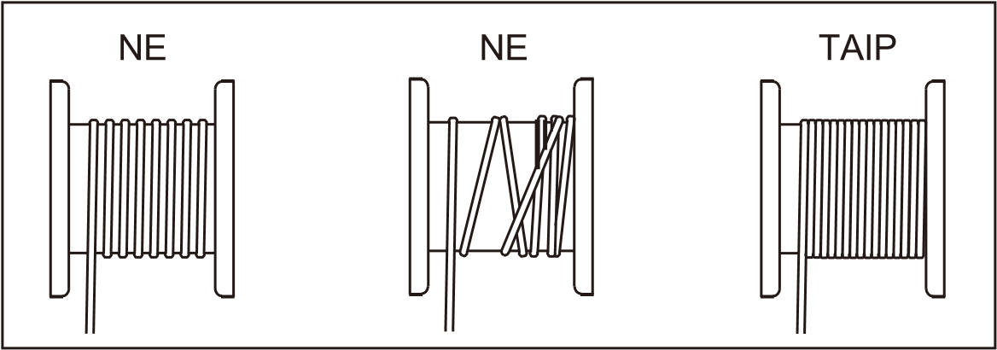
Sveikiname su puikiu pasirinkimu. Jūsų naujasis elektrinis įrankis yra pagamintas laikantis geriausių patikimumo ir kokybės standartų, užtikrinančių efektyvumą ir saugumą ilgą laiką.

1. BENDROSIOS SAUGOS TAISYKLĖS
■ Elektros sauga: Sieniniai lizdai turi atitikti saugos standartus. Kilus abejonėms, kvalifikuotas elektrikas turi patikrinti sieninius lizdus, kad įsitikintų, jog jie yra tinkami. Kištukas turi būti patikimai įžemintas, o jūsų elektros sistema turi būti aprūpinta magnetiniu apsauginiu jungikliu. Norėdami atjungti kištuką, netraukite už elektros laido.
■ Su mašina gali dirbti tik specialiai apmokyti asmenys, gerai išmanantys saugos taisykles ir taisykles.
■ Kai mašina veikia tuščiąja eiga, įsitikinkite, kad ji yra vaikams nepasiekiamoje vietoje.
■ Mašina turi būti apsaugota nuo šalčio ir žemos temperatūros.
■ Jei mašina negali pakelti krovinio, toliau nespauskite kėlimo mygtuko; tai reiškia, kad apkrova viršija maksimalią mašinos našumą.
■ Neperkraukite! Vienam daiktui kelti nenaudokite 2 ar daugiau elektrinių keltuvų.
■ Nekelkite sunkių daiktų įstrižai; nenaudokite elektrinio keltuvo daiktams tempti žeme.
■ Nekelkite stacionarių daiktų.
■ Nebandykite ardyti mašinos, kai ji veikia arba kai ji prijungta prie maitinimo šaltinio.
■ Gervės negalima naudoti lietaus ar audros metu.
■ Naudoti tik patalpose! NENAUDOKITE LAUKE.
■ Niekada nekelkite žmonių.
■ Nestovėkite po pakeltais kroviniais.
■ Prieš pradėdami eksploatuoti mašiną, įsitikinkite, kad plieninis trosas tinkamai užvyniotas ant ritės ir kad žingsnis yra lygus troso skersmeniui.
■ Kad nepažeistumėte troso tvirtinimo, ant keltuvo palikite bent 3 visas kabelio apvijas.
■ Ant keltuvo nevyniokite daugiau nei 16 mm kabelio.
■ Prieš kraudami paspauskite mygtuką, pašalinkite bet kokį plieninio lyno laisvumą, tada pakelkite krovinį.
-1- -2-

■ Laikykitės didžiausios apkrovos, nurodytos lipduke. Nepaisykite talpos, nurodytos ant kablio.
■ Nepalikite sunkių daiktų pakabintų per ilgai, kad išvengtumėte nuolatinio dalių įtempimo ir išvengtumėte nelaimingų atsitikimų.
Kai plieninis trosas susidėvėjo, pakeiskite jį tik mūsų pagamintu tų pačių specifikacijų kabeliu. Mūsų kabelius galite rasti visose įgaliotose techninės priežiūros vietose. Prieš naudodami mašiną patikrinkite, ar jungikliai yra geros būklės.
Dėmesio: variklis neturi išjungimo funkcijos. Nenaudokite jo perkrovoms. Jei mašina negali pakelti daikto, nebandykite jo priversti. Išjunkite variklį, kad jis atvėstų, sumažinkite apkrovą ir vėl pakelkite.

-Padėties ribojimo saugos įtaisas:
Padėties ribojimo įtaisas suprojektuotas taip, kad keliant ar nuleidžiant krovinį nebūtų viršijama keliamoji galia. Nenaudokite jo kaip kelionės jungiklio ir niekada neišardykite. -Kėlimo stabdžių sistema:
Kėlimo stabdžių sistema gamykloje sureguliuota taip, kad veiktų vardinės apkrovos sąlygomis. Po ilgo naudojimo stabdžių sistemoje susidėvės guma ir stabdys nebeveiks taip, kaip turėtų. Jei manote, kad jūsų keltuvas nebegali pakelti krovinio, kuriam jis skirtas, susisiekite su pardavėju, kad pakeistumėte trinties plokštę. Elektrinis keltuvas turi ribinės padėties aukštyn ir žemyn saugos įtaisus. Kai krovinys pakeliamas iki ribotos padėties lygio, mašina nustos kelti. Ir atvirkščiai, jei judėjimas žemyn yra per greitas, suveikia saugos jungiklis ir mašina nustos veikti. Apsauginis jungiklis yra sumontuotas mašinos šone. Ant ritės turi būti bent 2 vielinio lyno apsisukimai, kai suveikia apsauginis jungiklis. Kitu atveju jis nesureguliuotas, todėl jį iš naujo nustatykite pas vietinį pardavėją.
Kas 6 mėnesius patikrinkite visas lengvai dėvisias dalis, kaip nurodyta aukščiau, kad užtikrintumėte operatoriaus ir mašinos saugumą.

2 MONTAVIMAS
Standartinėje versijoje keltuvas turi specialiai suprojektuotą laikiklių sistemą, leidžiančią jį pritvirtinti varžtais prie apvalios, kvadratinės arba stačiakampės formos atramos.
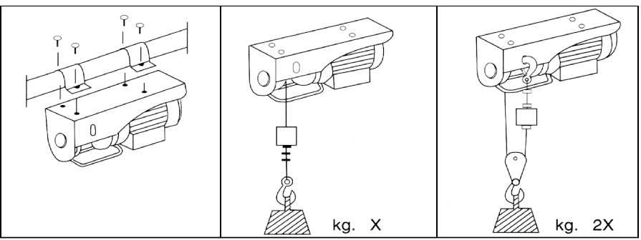
Pirmiausia įsitikinkite, kad lizdo specifikacijos (voltai-hercai) atitinka nurodytas mašinos plokštelėje, tada įkiškite kištuką. Jei reikia prailginti laidą, labai svarbu laikytis lentelėse pateiktų specifikacijų.

3 PRIEŽIŪRA
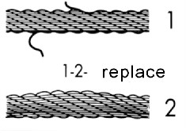 | - Reguliariai PATIKRINKITE, ar plieninis trosas yra geros būklės.  - PATIKRINTI, ar tvirtai priveržti varžtai, laikantys laikiklius ir reduktorių.  - PATIKRINTI BŪKLĘ IR TARPUMĄ VERŽLIŲ, tvirtinančių plieninius kabelių spaustukus.

Reguliariai PATIKRINKITE, ar variklio išjungimo jungiklis ir mygtuko jungiklis yra geros būklės. Patikrinkite keltuvo nusidėvėjimo mastą ir reguliariai atlikite techninę priežiūrą.
Įprastai tikrinkite kartą per metus. Užtikrinkite, kad visos judančios dalys būtų tinkamai suteptos arba suteptos alyva: pvz. kablys, būgno velenas, pavarų dėžė ir velenas ir kt. Netepkite laido!!
Pastaba: kablio dilimas; Kiekvienos priežiūros metu patikrinkite kablio nusitrynimą; jei susidėvėjimas / dilimas viršija 10% pradinio dydžio, pakeiskite kabliuką nauju.

4 GARANTIJA
Šiam gaminiui suteikiama garantija pagal teisinius reglamentus …….. laikotarpiui, kuris galioja nuo pirmojo naudotojo įsigijimo datos.
Ši garantija taikoma visiems medžiagų ar gamybos defektams. Tai netaikoma: defektams dėl normaliai besidėvinčių dalių, tokių kaip guoliai, šepečiai, kabeliai, kištukai ar priedai, pvz., grąžtai, grąžtai, pjovimo diskai ir kt.; žalą ar defektus, atsiradusius dėl netinkamo naudojimo, nelaimingų atsitikimų ar pakeitimų; transportavimo išlaidos. Mes atšaukiame teisę atmesti bet kokią pretenziją, kai pirkimo negalima patikrinti arba kai akivaizdu, kad gaminys buvo netinkamai prižiūrimas. (Išvalykite ventiliacijos angas, reguliariai prižiūrėkite anglinius šepetėlius). Pirkimo kvitas turi būti saugomas kaip pirkimo datos įrodymas..

-3- -4-

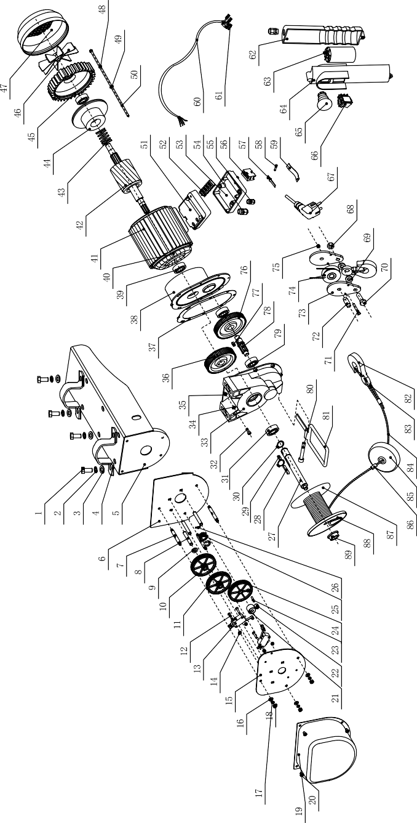
5 SPECIFIKACIJOS \

Elektrinė gervė 220V 800kg
Kodas: H10800(M80791)
Maitinimas: 230V/ 50Hz
Galia: 1300W
Kėlimo greitis: be skriemulio 10m/min, su skriemuliu 5m/min
Nominali apkrova: be skriemulio 400kg, su skriemuliu 800kg
Kėlimo aukštis: 12m
Svoris: 21kg

Elektrinė gervė 220V 600kg
Kodas: M80790
Įtampa: 230V/ 50Hz
Galingumas: 1200 W
Keliamoji galia: 300 kg, su skriemuliu 600 kg
Lyno diametras: 4,5mm
Kėlimo aukštis: 12 m, su skriemuliu 6 m
Automatinis jungiklis su greitu stabdymu
Svoris: 18 kg
CE

